Functioneel Ontwerp
2022
ROC Mondriaan | Den Haag
Project
Teamnaam:
Team:
Cohort: 2021
Klant:
Versie: september 2022
Datum:

- Inhoud
Inhoud 1
1 Inleiding 2
2 User Story 2
3 Wireframe 3
3.1 <naam van wireframe pagina> 3
3.1.1 Koppeling met de user-story 3
3.2 <naam van wireframe pagina> 3
3.2.1 Koppeling met de user-story 3
4 Sitemap 4
5 Mockup 5

- Inleiding
- User Story
Geef hier aan welke user story er gedaan gaat worden, in welke sprint en wie het gaat doen

Sprint nummer | US nummer | User Story | Wie
2 | 1 | Website met navigatiebalk naar het home, contactgegevens en inlogpagina. | Rishi
3 | 2 | Homepagina met 3 categorieën pizza's:  - Vegetarische pizza  - Vlees pizza  - Vis pizza | Rishi
4 | 3 | De klant kiest 1 pizza | Rishi
4 | 4 | De klant kiest uit: medium (25 cm), large (35 cm) of calzone. | Rishi
5 | 5 | De klant vult een bestelformulier in, waarna de bestelling geplaatst wordt. | Rishi
6 | 6 | De pizzabakker logt in. | Rishi
6 | 7 | De pizzabakker ziet alle bestelingen met bestelstatus. | Rishi
 |  | Extra: | Rishi
6 | 8 | De pizzabakker verandert de bestelstatus(to do, in progress, done). | Rishi
6 | 9 | De klant kan per bestelling meerdere pizza's bestellen. | Rishi

- Wireframe
In dit hoofdstuk behandelen wij de wireframes. De wireframes geven een grove schets weer van hoe de applicatie eruit komt te zien. Hierin worden de kern elementen geplaatst zodat de features van de applicatie weergegeven worden. Ook koppelen we de User-stories in dit hoofdstuk aan de wireframes en dit zal ook de user-stories verduidelijken.

index
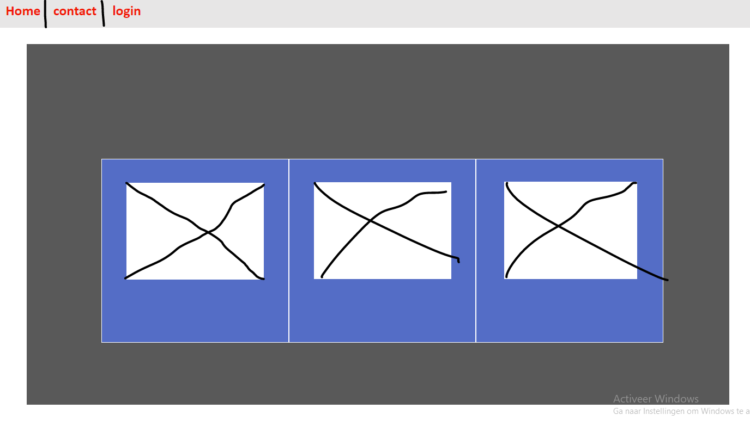

    - Koppeling met de user-story
De user-story die gekoppeld is aan het startscherm is:
1 Website met navigatiebalk naar het home, contactgegevens en inlogpagina.
2 Homepagina met 3 categorieën pizza's:
- Vegetarische pizza
- Vlees pizza
- Vis pizza

Pizza selecteren
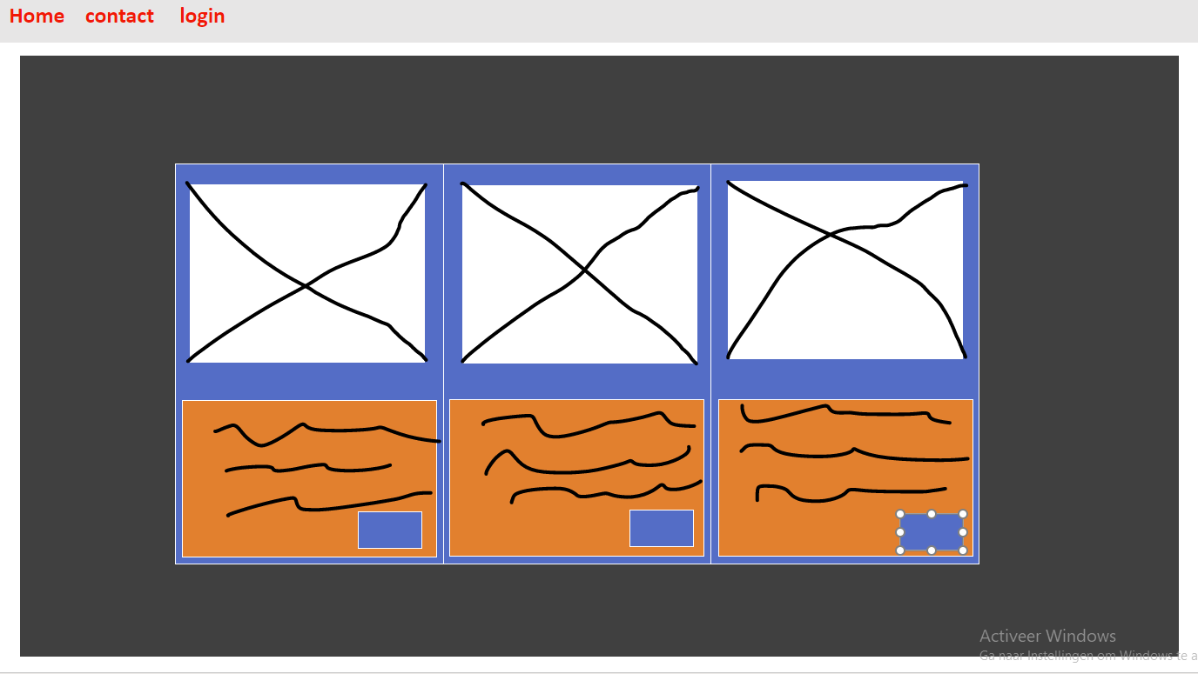

    - Koppeling met de user-story
De user-story die gekoppeld is aan het startscherm is:
3 De klant kiest 1 pizza

Pizza costumize
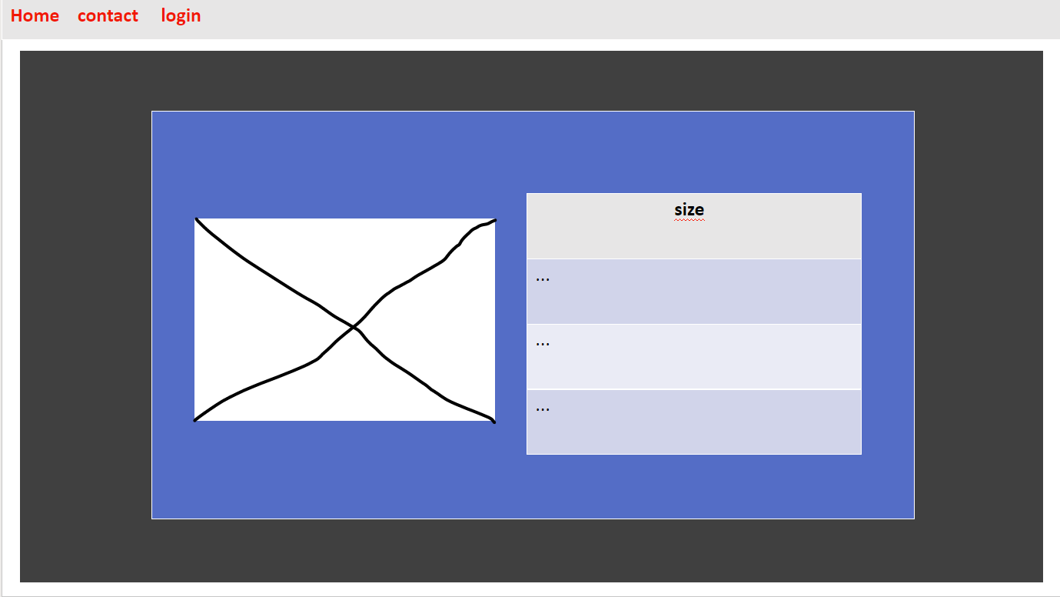

    - Koppeling met de user-story
De user-story die gekoppeld is aan het startscherm is:
4 De klant kiest uit: medium (25 cm), large (35 cm) of calzone.

bestelformulier
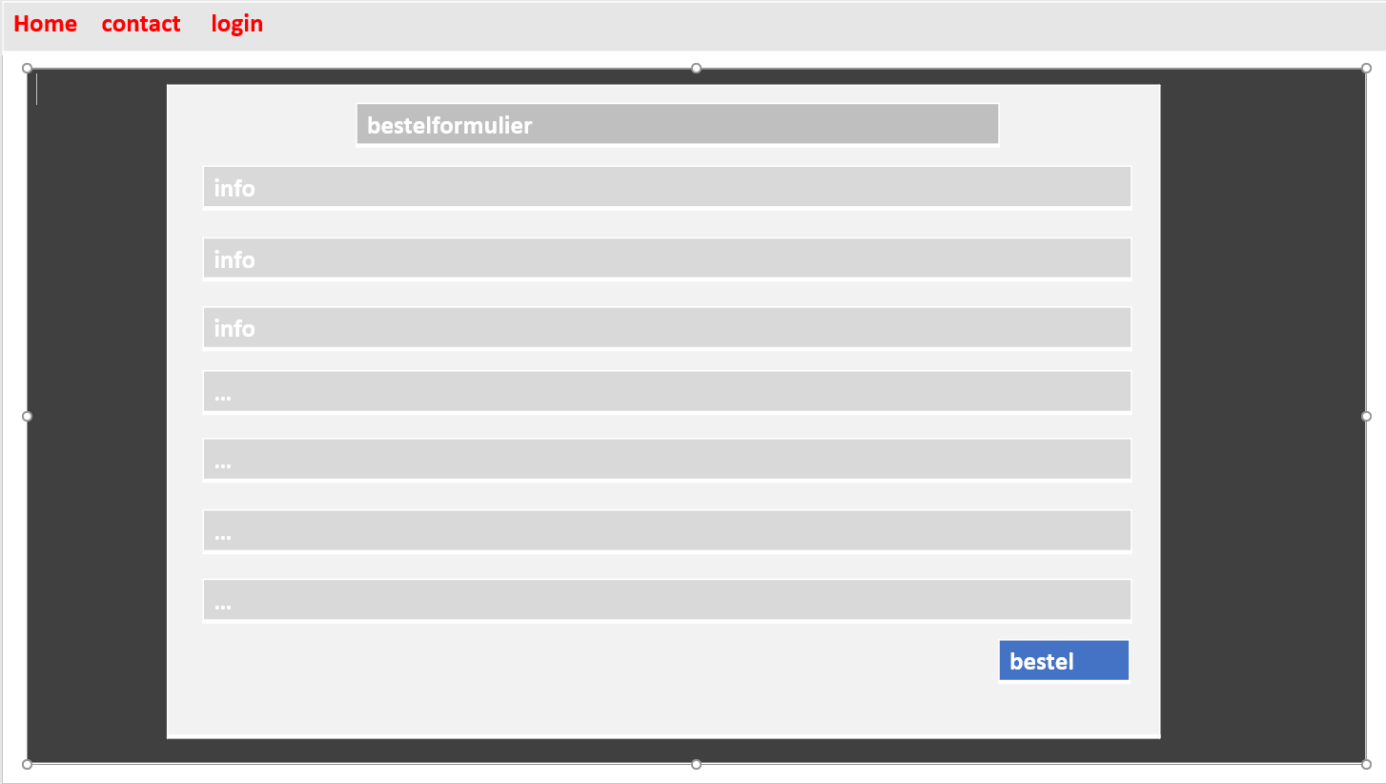

    - Koppeling met de user-story
    - De user-story die gekoppeld is aan het startscherm is:
5 De klant vult een bestelformulier in, waarna de bestelling geplaatst wordt.

Log in
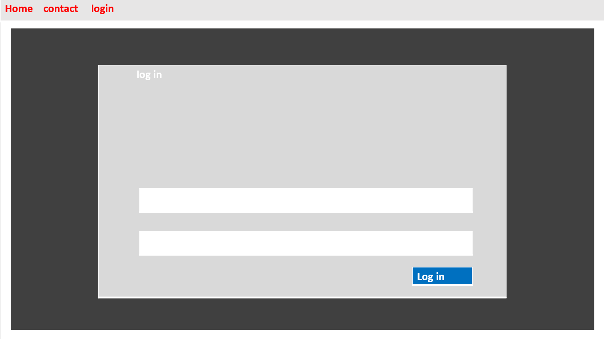
    - Koppeling met de user-story
De user-story die gekoppeld is aan het startscherm is:
6 De pizzabakker logt in.

Bestellingen
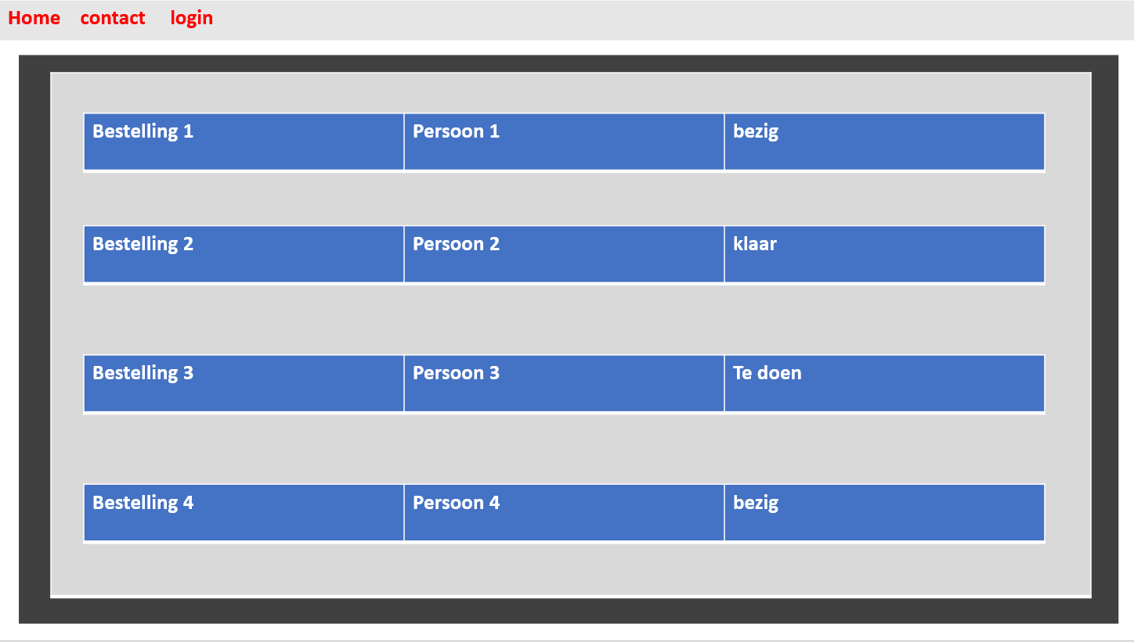
    - Koppeling met de user-story
De user-story die gekoppeld is aan het startscherm is:
7 De pizzabakker ziet alle bestelingen met bestelstatus.

Bestel status
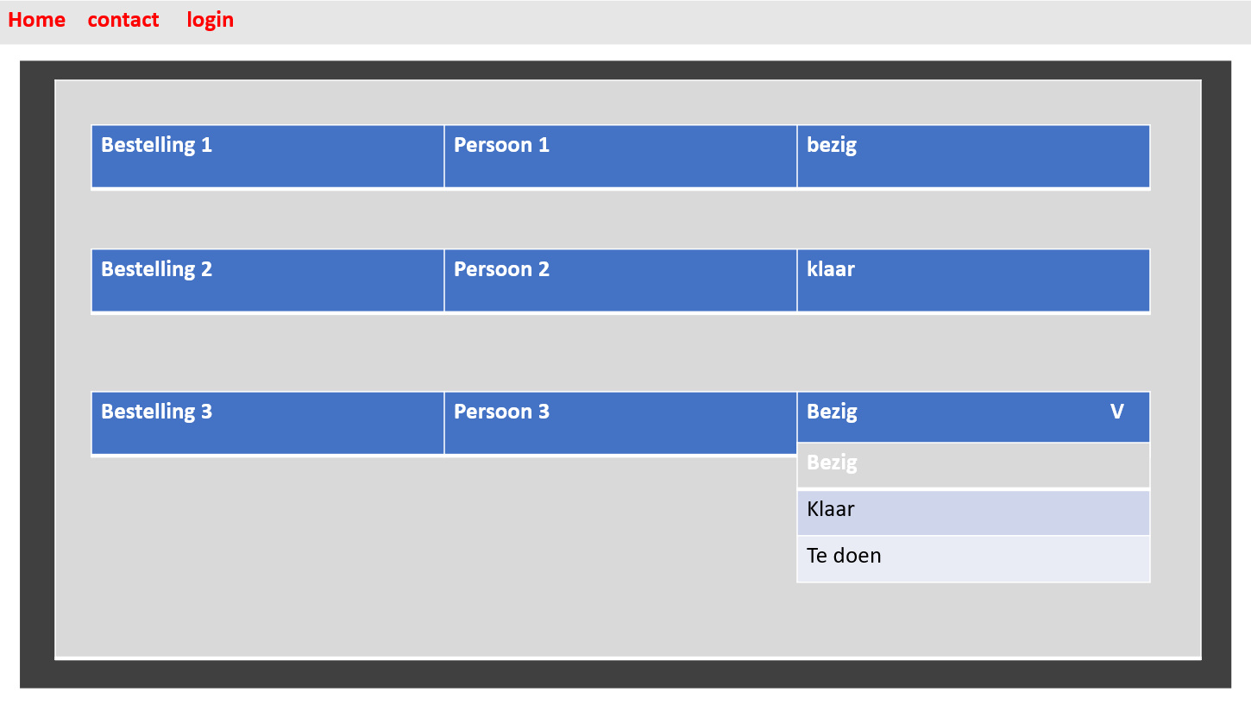

    - Koppeling met de user-story
De user-story die gekoppeld is aan het startscherm is:
8 De pizzabakker verandert de bestelstatus(to do, in progress, done).

Meerdere orders
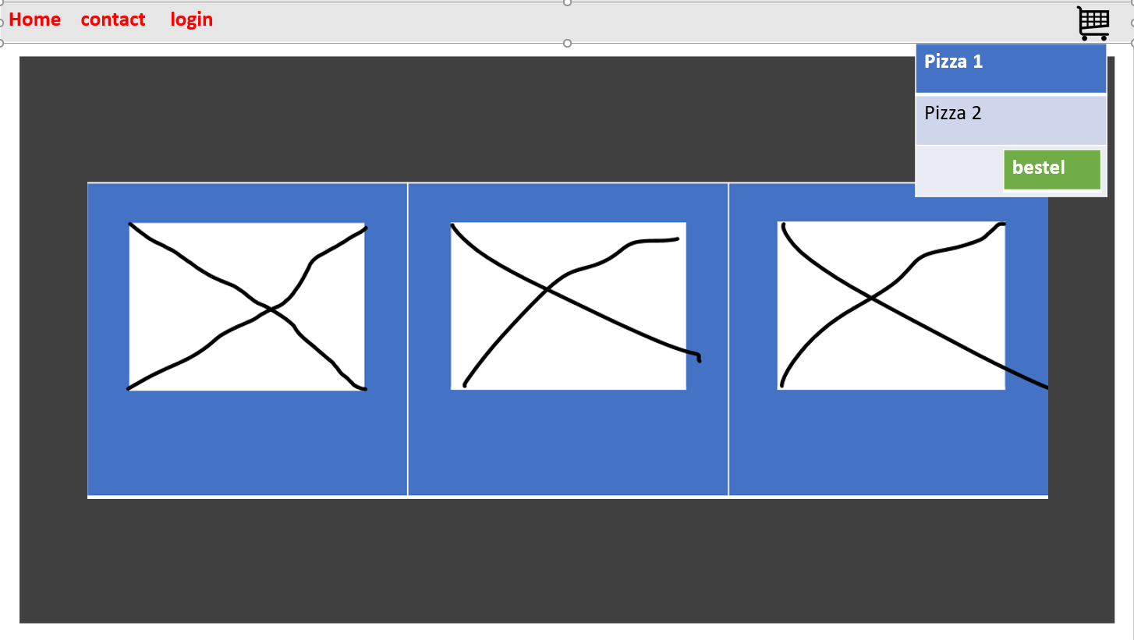
    - Koppeling met de user-story
De user-story die gekoppeld is aan het startscherm is:
9 De klant kan per bestelling meerdere pizza's bestellen.

- Sitemap
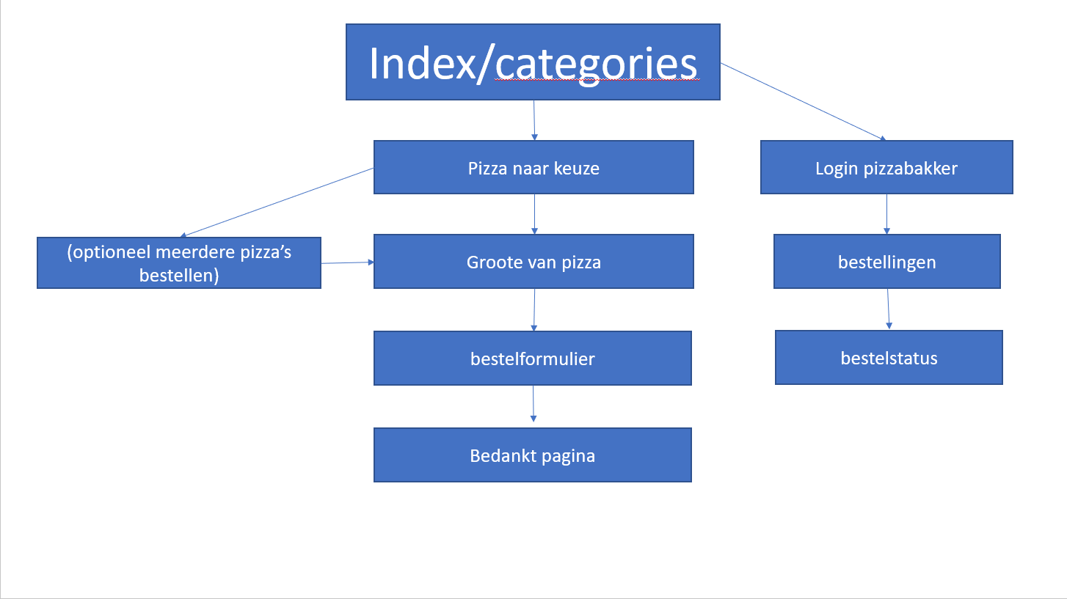

Mockup

